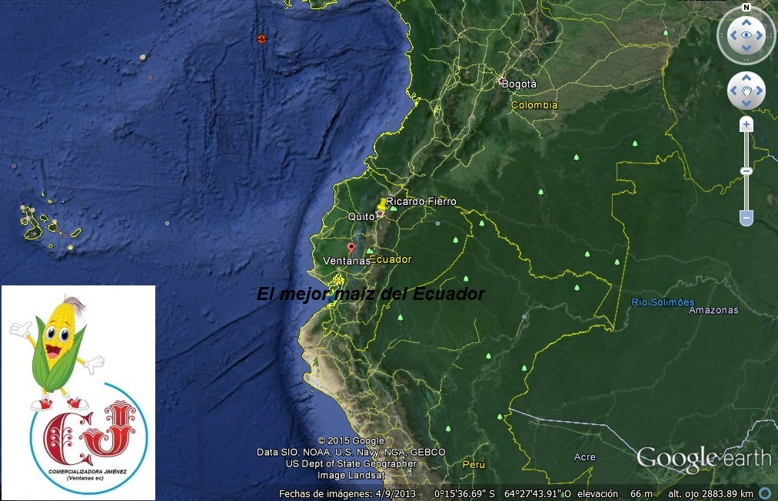
Ubicación de la producción del mejor maíz del Ecuador

